Abattu
Collard Jean - 20 ans
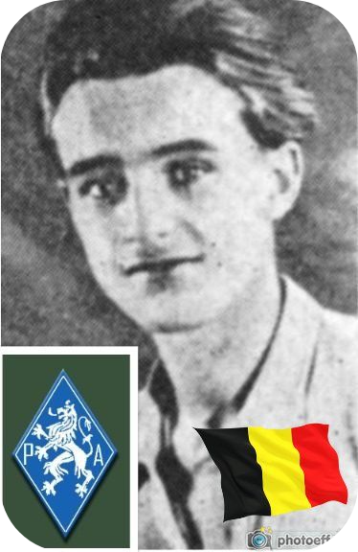
Lieu & date de naissance : Spa, le 27-03-1923

Profession : Étudiant en médecine

Domicile : 14, Avenue Docteur Pierre Gaspard – 4900 Spa

Arrestation le : Néant

Procès le : Néant

Condamnation à mort : Néant

Lieu & date de décès : Presseux (Sprimont) le, 01-04-1944, avec son chef bataillon Marcel Defays, revenant de mission, ils sont attaqués par une patrouille allemande, il tombera au combat.

Motif de l'exécution : Néant

Inhumation : Cimetière de Spa - Avenue des Platanes, 4900 Spa- Caveau de famille – allée 08 – tombe n°0706 - le 22-04-1945

Infos : Résistant P.A. -
A fondé avec Raymond Devivier, le corps 013 – « Compagnie Staline », jusqu'en mai 1943, en suite nommé par Robert Lejour Commandant Fédéral du 4ème régiment des P.A. pour la région luxembourgeoise et de l'Ourthe / Amblève, Corps 013 - (Plaque commémorative sur sa tombe).
Entrée aux P.A. Septembre 1942
Son nom figure sur 3 monuments de Spa : * Monument aux morts. * Monument aux victimes de 1940 - 1945 dans le cimetière. * Monument de Presseux – 22, Rue de Fraiture
Croix commémorative à son nom dans l'enclos des fusillés de la Citadelle de Liège - H13-1529

Nom de guerre : « commandant Georges »

Conjoint : Célibataire

Autopsie Rafale dans le bas du dos – colonne vertébrale brisée
Identification en Avril 1945, grâce à une blessure reçue en septembre 1942 suite à l'attentat contre un échevin rexiste.

Dossier allemand n° 4727

